附件1：

现场确认流程图
现场交费

资格审核

网上确认

交 表

注意：请各位考生在现场确认后，于2月8日前登录考务系统缴纳考试报名费，逾期不缴者视为无效报名。

附件2：
朝阳区人才服务中心路线图
（朝阳区三元桥第三置业大厦旁）
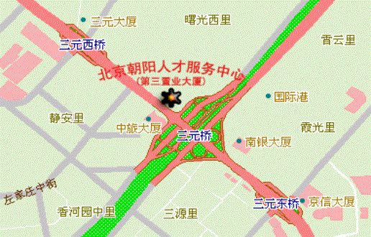
公交线路：
乘300内环、300外环、302、419、718、725、730内环、730外环、731、749、601、621、957、984、985、特8内环、特8外环、三元桥站下车。

医学全在线
www.med126.com
bbs.med126.com
国内大型医学考试网站。致力于为中国医务工作者提供动力，专注于医学考试培训、医学人文发展、医药数据标准建设。

联系：http://www.med126.com/
邮箱： med126@163.com

